ПИОНЕРСКИЙ СЛЁТ РОДИТЕЛЕЙ «БУДЬ ГОТОВ!»

Кто сказал, что пионеров нету больше в наши дни?
Кто сказал, что красный галстук дома спрятался в пыли?
Это тот, кто испугался Мальчиша-Кибальчиша!
Или снова Мишка Квакин тихо лезет не спеша.
Мы тимуровское дело снова вспомним, возродим!
Нам Гайдаровской дорогой нужно вместе всем пройти!
Эй! Гайдаровское знамя - знамя нашего пути!
Снова взвейся ты над нами, нам дорогу освети!

30 апреля 2022 года школьный музей собрал родителей на торжественный сбор, посвящённый 100-летию пионерской организации имени Владимира Ильича Ленина. Накануне юные музееведы подготовили для родителей (все как полагается) стихи про пионеров, и даже речовку.
С речовки и начали свое выступление юные «пионеры»
1.2.3.4
Кто шагает дружно в ряд?
Пионерский наш отряд!
-Отряд! Приготовиться к сдаче рапорта.
-Товарищ Председатель дружины, отряд юных музееведов на пионерский сбор с родителями готов! Командир отряда Першина Анастасия. Рапорт сдан!
-Рапорт принят! Вольно!
-Пионеры! За дело коммунистической партии будьте готовы!
ПИОНЕРЫ: Всегда готовы!
И чтобы совсем оказаться в обстановке «Пионерии» родителям было предложено надеть пионерские галстуки и пилотки, чему они были очень рады (окунулись в детство).
СПРАВКА: 19 мая 1922 года II Всероссийская конференция рассмотрела вопрос «О детском движении». Этот день стал днем рождения детской коммунистической добровольной организации юных пионеров. Эта организация приносила немало пользы народу и стране. Участие в борьбе с беспризорностью, помощь пожилым людям и инвалидам, стало делом каждого пионерского отряда, каждой дружины. Многие ребята совершили подвиги в годы Великой Отечественной войны и записаны в «Книгу памяти» россиян как пионеры-герои.
До распада СССР в День пионерии устраивались праздничные линейки. На них октябрят принимали в пионеры, с торжественной клятвой, завязыванием галстука и прикреплением пионерского значка. Проводились концерты. Поощрялись грамотами лучшие пионерские отряды, которые отличились за год в учебе, помощи неуспевающим одноклассникам, во время сбора макулатуры и металлолома, в спортивных и других соревнованиях. Со временем появилась новая традиция – разводить большой «пионерский» костер, военно-патриотическая игра «Зарница» с поиском «секретного» пакета.

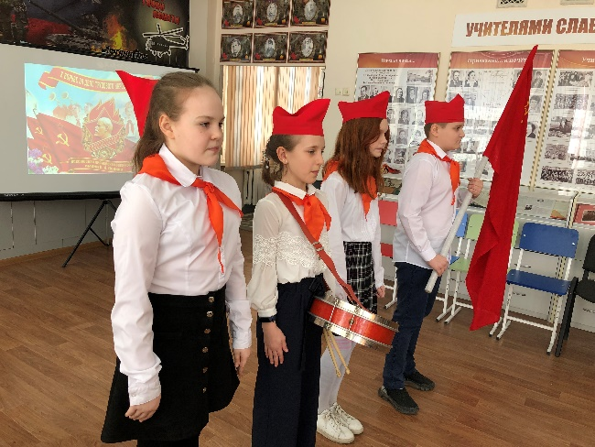 | 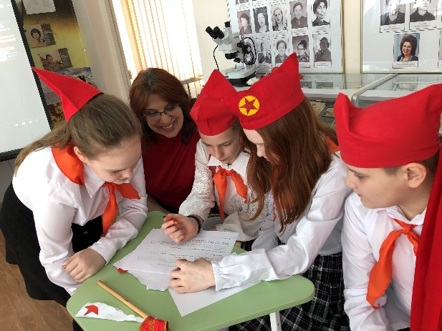 | 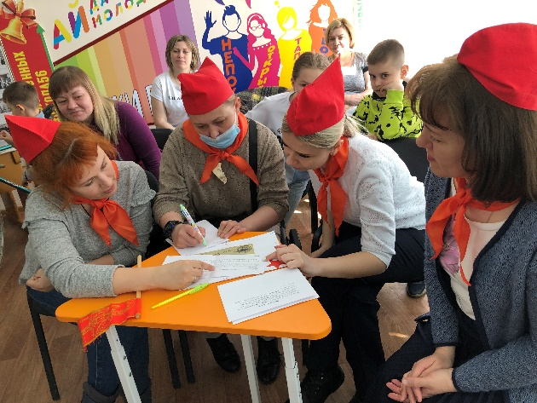

Родители вспомнили пионерскую клятву. «Я, И.Ф., вступая в ряды Всесоюзной пионерской организации, перед лицом своих товарищей, торжественно клянусь: горячо любить свою Родину; жить, учиться и бороться как завещал великий Ленин, как учит Коммунистическая партия; всегда выполнять законы пионеров Советского Союза». «Будь готов!». «Всегда готов!».
Далее Родители и юные музееведы разделились на два отряда. Участники сдавали рапорт и выполняли пионерские задания: завязывали галстук «правильным» узлом, разгадывали шифровку и даже играли на барабане.
Юным музееведам повезло, ведь в их команде оказался директор школы Волкова Людмила Рудольфовна.
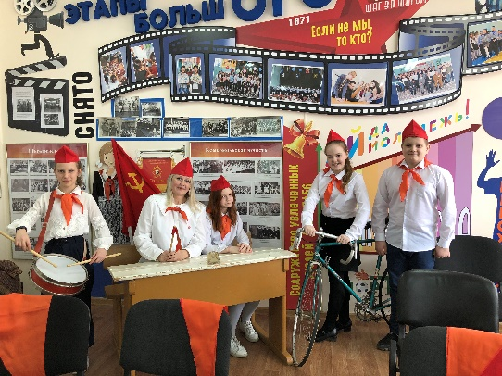 | 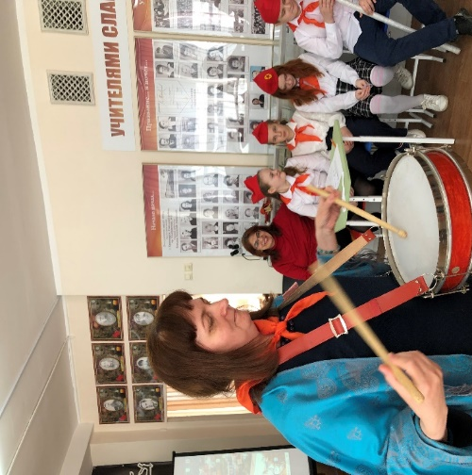 | 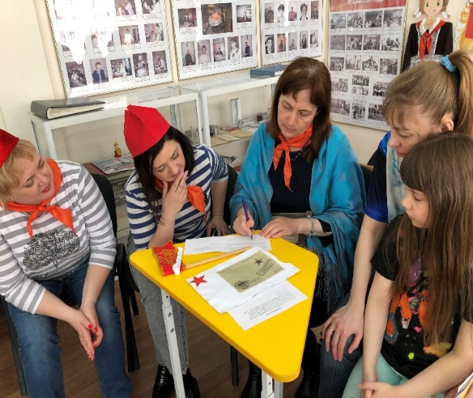
Воспоминания родителей:
«День пионерии - 19 мая - я всегда любила, потому что в этот день мы ходили в поход и играли в «Зарницу» -это военно-патриотическая игра. Мы выполняли какие-то задания, у нас были командиры, санитары. Готовили в лесу обед, а вечером обязательно разжигали пионерский костёр. Но перед походом у нас был смотр - мы всем отрядом (так называли классы) маршировали на стадионе, пели строевые песни и кричали речовки.»
«Помню, как мы были октябрятами (ходили со звездочками) и как главного события в жизни ждали тот день, когда нас примут в пионеры. А когда приняли, я бежала из школы домой нараспашку, чтоб все видели мой галстук. Как можно больше мест в городе хотела обойти, чтоб все увидели, что я теперь пионер. Не снимала его до ночи! Были у нас и те, кого не принимали из-за плохой учебы. Как же это считалось стыдно и плохо.

«Проводили кучу мероприятий, самые интересные – неформальные. Собирали макулатуру и даже металлолом.»
«У меня было счастливое пионерское лето! Пять лет подряд я ездила в пионерский лагерь, теперь они называются просто - лагерь детского отдыха. У каждого отряда был свой корпус. Смена начиналась, конечно же, с торжественной линейки и поднятия флага. Все были в торжественной форме (белые блузки и пионерские галстуки). Заканчивалась смена снятием флага и огромным пионерским костром вечером на площади. Каждый день у нас были походы, игры, а вечером –танцы. Это были, наверное, самые ожидаемые моменты - готовились мы с девчонками к танцам уже с обеда, обдумывали наряды. Один раз за смену проходила масштабная военизированная игра «Зарница». Каждый раз, приезжая на смену, гадали, кого из прошлогодних друзей увидим вновь»

Закончилась встреча исполнением всех участников песни-гимна «Взвейтесь кострами, синие ночи…!
Теперь Пионерская организация осталась в истории, но все мы должны знать и помнить свою историю.

Руководитель структурного подразделения Т.Ю.Калиниченко

1.05 .2022г

